西山卫健信息

第98期

区卫生健康局办公室 2019年8月2日

糖尿病管理在基层，健康教育在心间

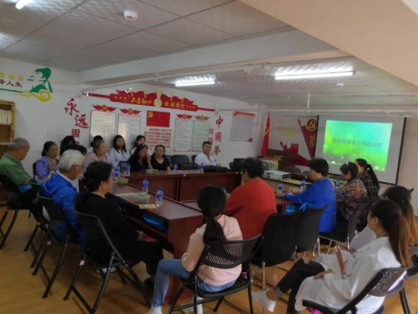
为贯彻落实《关于世界糖尿病基金会糖尿病健康教育与基层健康管理项目工作方案》文件精神，着力优质基层服务医疗，落实糖尿病患者日常管理工作，西山区金碧社区卫生服务中心以糖尿病病人“五驾马车”为指导，邀请了该中心西医科科长李俊进行关于糖尿病养护的专题讲座，出席本次讲座的有该中心公共卫生科全体成员和辖区33名在管糖尿病患者。
此次讲座内容包括：糖尿病的健康教育、糖尿病饮食控制、运动治疗、药物治疗、自我血糖监测等五个方面，就糖尿病饮食控制、药物治疗、自我血糖监测三个方面进行了细致讲解，通过一对一，一对多的指导加深对专题讲座的内容，医患互动良好。

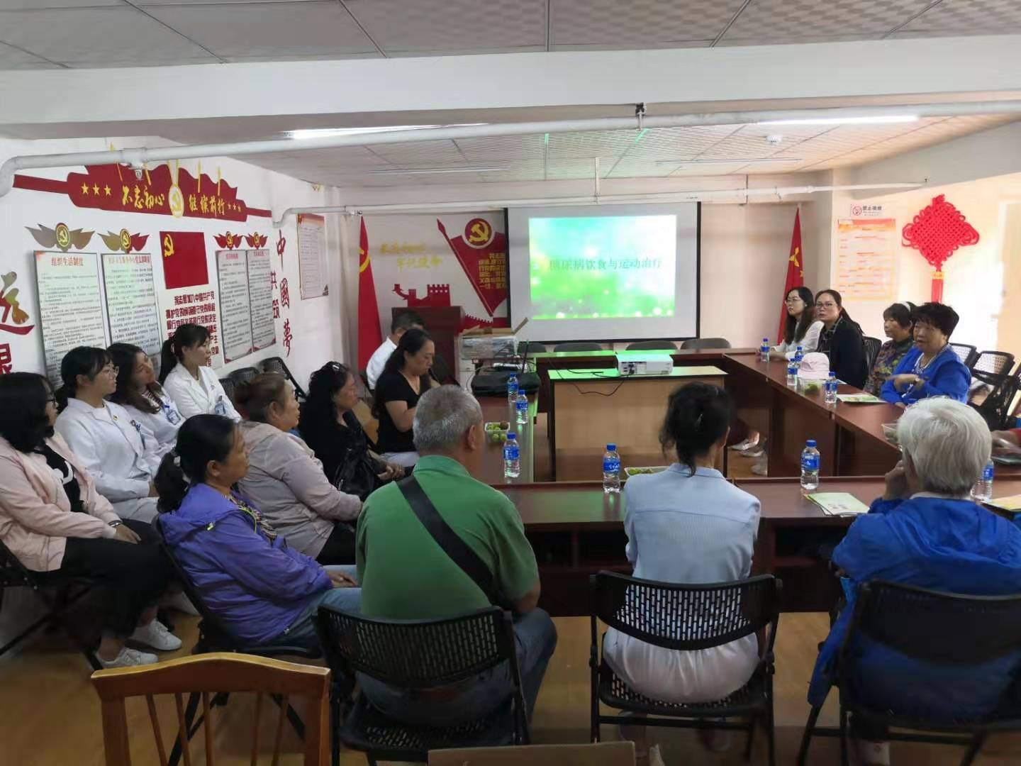
本次讲座实现了糖尿病人与基层医疗机构的“面面交流”，让患者对糖尿病有了更直观的了解和认识；也让医务人员了解患者所需，为提供精准医疗服务定了靶。中心工作人员表示，今后，将继续扛起守卫居民健康的大旗，做好健康教育服务，将一级预防充分运用在实际工作中，不断提高居民健康素养。

编（校）稿：李艳丽 审稿：张明星

